三、 期权上下限关系验证

**1.** 实验目的、原理简述

【试验任务】：假设红利率为 0，通过变换不同因素的取值， 在同一幅图中画出期 权价格和对应上下限制的曲线，验证期权价格在任何情况下与上下限的关系。

【实验目的】：探究标的资产初始价格、执行价格、到期期限、无风险利率、标 的资产波动率对期权价值、上下限关系的影响， 并验证期权价格在上述任何情况 下的上下限关系。

【实验原理】：利用 Black-Shores 定价公式对欧式看涨期权和看跌期权进行定 价，并根据欧式期权的上下限公式给出上下限。

欧式看涨期权价格计算公式：

C = SN(d1) − Xe−r(T−t)N(d2)

d1 = 

d2 = d1 − σ√T − t

欧式看涨期权的上下限关系：

max{St − Xe−r(T−t), 0} ≤ CE ≤ St

max{St − It − Xe−r(T−t), 0} ≤ CE ≤ St − It

max{St e −q(T−t) − Xe−r(T−t), 0} ≤ CE ≤ St e −q(T−t) 欧式看跌期权价格计算公式：

P = Xe−r(T−t)N(−d2) − SN(−d1)

d1 = 

d2 = d1 − σ√T − t

欧式看跌期权的上下限关系：

max{Xe−r(T−t) − St , 0} ≤ PE ≤ Xe−r(T−t)

max{Xe−r(T−t) − St + It , 0} ≤ PE ≤ Xe−r(T−t)

max{Xe−r(T−t) − St e −q(T−t), 0} ≤ PE ≤ Xe−r(T−t)

**2.** 期权上下限关系实验分析

**2.1** 标的资产初始价格改变时上下限关系

参数列表

|  |  |  |  |  |  |
| --- | --- | --- | --- | --- | --- |
| 标的资产价格 | 执行价格 | 到期期限 | 波动率 | 无风险利率 | 红利率 |
| [1,100] | 52 | 1年 | 0.385191 | 3% | 0% |

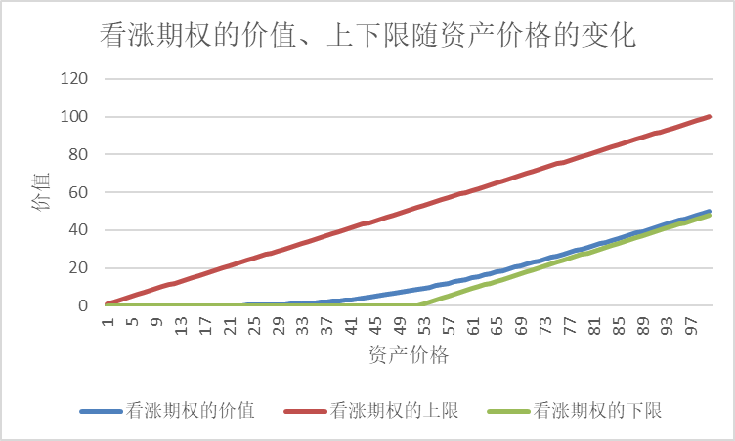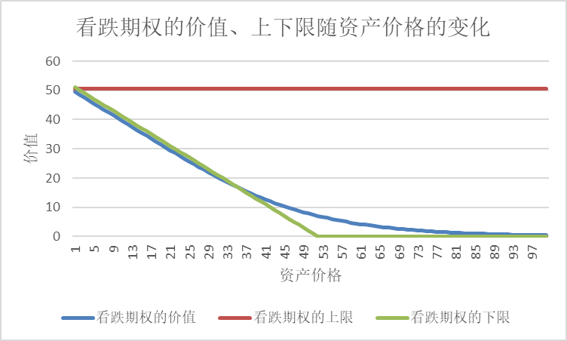

图 27：标的资产初始价格改变时上下限关系

当标的资产价格小于Xe−r(T−t)时，看涨期权的下限是 0，看跌期权下限是 Xe−r(T−t) − St 。当大于Xe−r(T−t)时，看涨期权下限是St − Xe−r(T−t)，看跌期权

下限是 0。看涨期权的上限是St ，看跌期权上限始终是Xe−r(T−t) 。从图中我们

可以看出，随着标的资产价格变化， 期权价值始终在上下限之内。并且，我们 发现标的资产价格在执行价格附近时，期权价格更接近于上限， 这一结论适用 于看涨与看跌期权。

**2.2** 执行价格改变时上下限关系

参数列表

|  |  |  |  |  |  |
| --- | --- | --- | --- | --- | --- |
| 标的资产价格 | 执行价格 | 到期期限 | 波动率 | 无风险利率 | 红利率 |
| 50 | [1,100] | 1年 | 0.385191 | 3% | 0% |

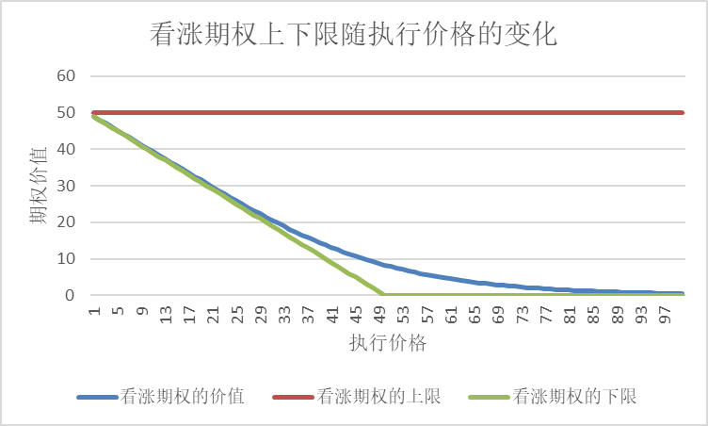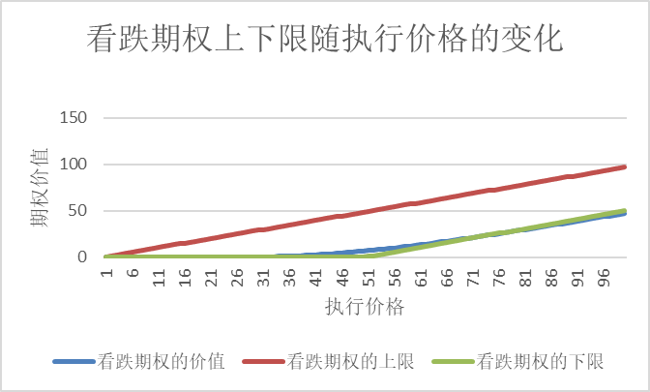

图 28：执行价格改变时上下限关系

当执行价格小于St er(T−t)时，看涨期权的下限是St − Xe−r(T−t)，看跌期权

下限是0。从图像可以看出，随着执行价格增大，看涨期权的价值降低，看跌期 权价值增大。当执行价格大于St er(T−t)，看涨期权下限是 0，看跌期权下限是 Xe−r(T−t) − St ，随着 X 增大而增大。看涨期权的上限始终是St ，看跌期权上限

是Xe−r(T−t) (此图中随 X 增大而增大)。从图中我们可以看出，随着标的资产

价格变化，期权价值始终在上下限之内。并且， 我们发现标的资产价格在执行 价格附近时， 期权价格更接近于上限，这一结论适用于看涨与看跌期权。

**2.3** 到期期限改变时上下限关系

参数列表

标的资产价格 执行价格 到期期限 波动率 无风险利率 红利率

100 100 [0,10] 0.385191 3% 0%

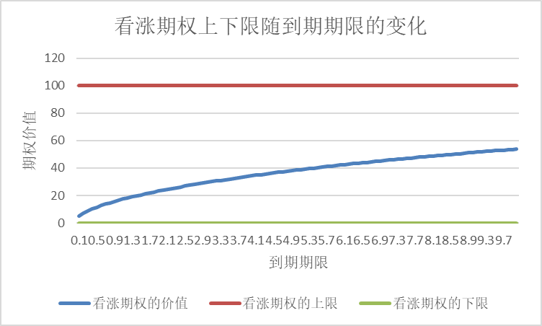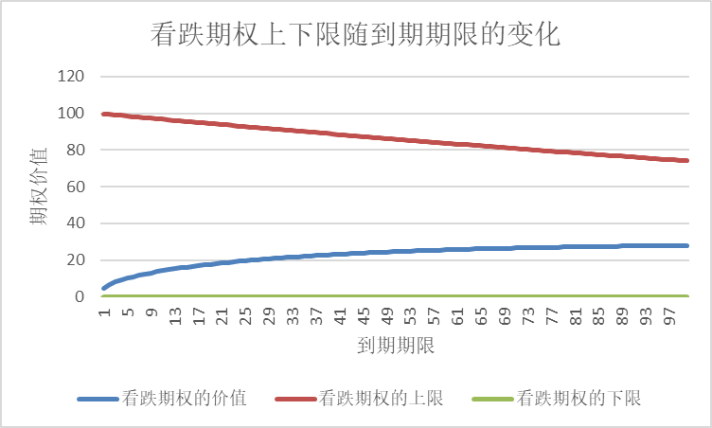

图 29：到期期限改变时上下限关系

参数列表

|  |  |  |  |  |  |  |
| --- | --- | --- | --- | --- | --- | --- |
| 标的资产价格 | 执行价格 | 到期期限 | 波动率 | 无风险利率 | | 红利率 |
| 100 | 52 | [0，10] | 0.385191 | 3% | 0% | |

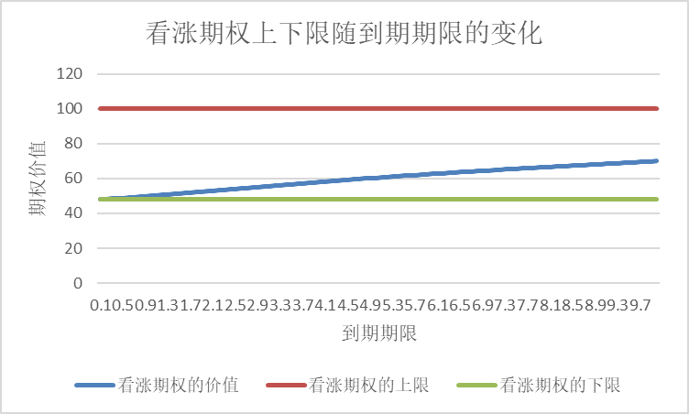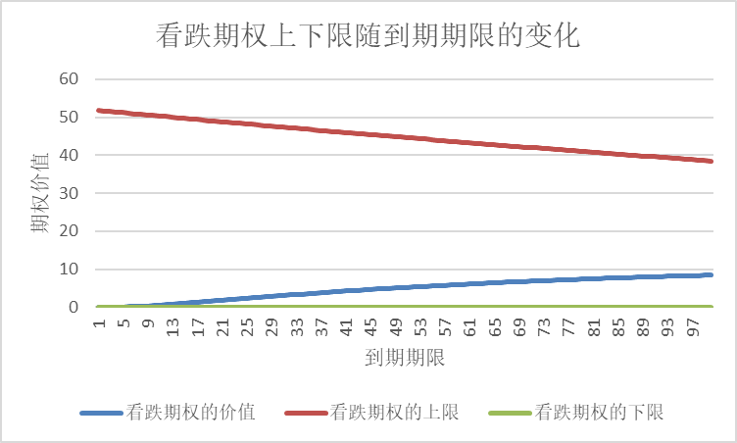

图 30：到期期限改变时上下限关系 (Ⅱ )

参数列表

|  |  |  |  |  |  |
| --- | --- | --- | --- | --- | --- |
| 标的资产价格 | 执行价格 | 到期期限 | 波动率 | 无风险利率 | 红利率 |
| 100 | 150 | [0,10] | 0.385191 | 3% | 0% |

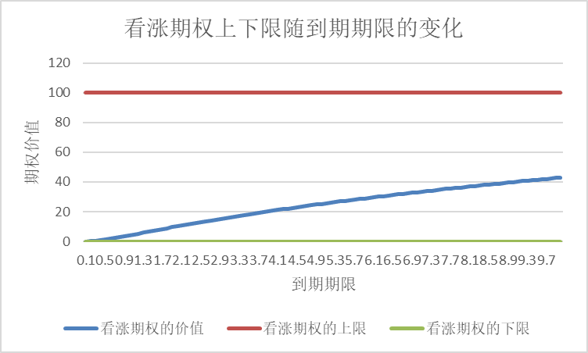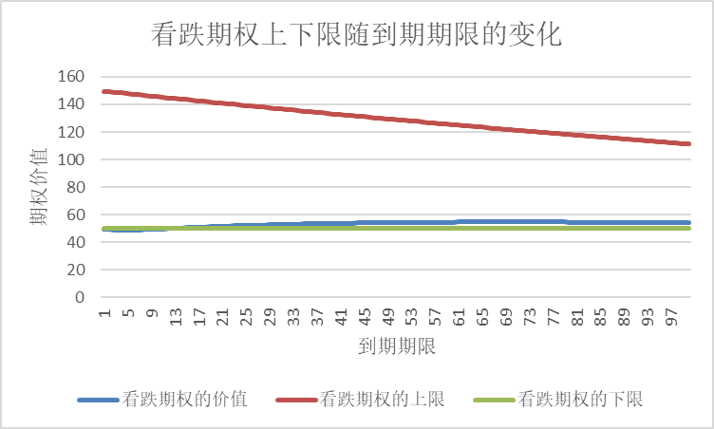

图 31：到期期限改变时上下限关系 (Ⅲ )

⚫ 看涨期权上下限： max{St − Xe−r(T−t), 0} ≤ CE ≤ St

⚫ 看跌期权上下限： max{Xe−r(T−t) − St , 0} ≤ PE ≤ Xe−r(T−t)

从看涨和看得期权上下限公式来看， 看涨期权的上限不变， 始终是标的资产 初始价格， 看跌期权上限Xe−r(T−t)随着期限增加而下降。但看涨和看跌的下限关

系就相对复杂。当标的资产价格小于Xe−r(T−t)时， 看涨期权下限是 0，不随 T 的

改变而改变， 而看跌期权下限随着 T 增大而减小， 直到Xe−r(T−t) < St 后，下限成 为 0。当标的资产价格和执行价格相等时，看涨看跌的下限均为 0。当标的资产 价格大于Xe−r(T−t)时， 看涨期权下限是St − Xe−r(T−t)，随着 T 增大而增大， 看跌

期权下限是 0。图像验证了理论假设。 实验结果表明， 无论期限如何变化， 期权 价值始终满足上下限关系。

**2.4** 波动率改变时上下限关系

参数列表

|  |  |  |  |  |  |
| --- | --- | --- | --- | --- | --- |
| 标的资产价格 | 执行价格 | 到期期限 | 波动率 | 无风险利率 | 红利率 |
| 100 | 100 | 1年 | [0,10] | 3% | 0% |

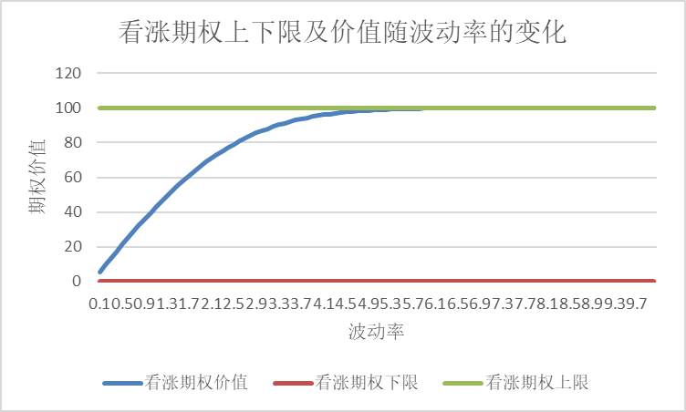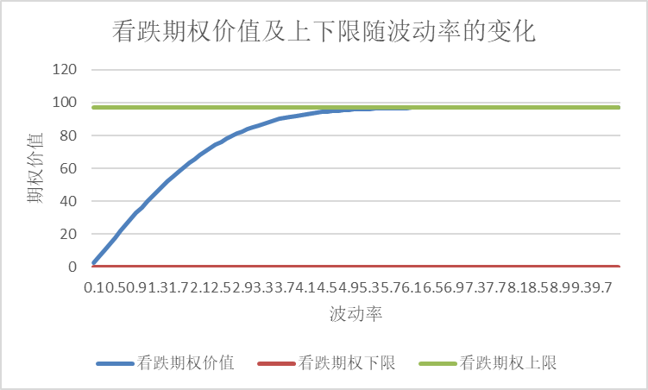

图 32：波动率改变时上下限关系

无论是看涨期权还是看得期权， 在其他因素给定的情况下， 上下限不变。在 St = 100, K = 100时， 其上下限均为常数， 不随波动率改变而改变。看涨期权下 限是max{St − Xe−r(T−t), 0}，看跌期权下显是max{Xe−r(T−t) − St, 0}。由实验结果

可知， 随着波动率的增加， 期权价值增加， 向期权上限靠拢， 最后收敛于期权上 限。 实验结果表明，无论波动率如何变化，期权上下限条件始终满足。

**2.5** 无风险利率改变时上下限关系

参数列表

标的资产价格 执行价格 到期期限 波动率 无风险利率 红利率

100 100 1年 0.385191 [0%,100%] 0%

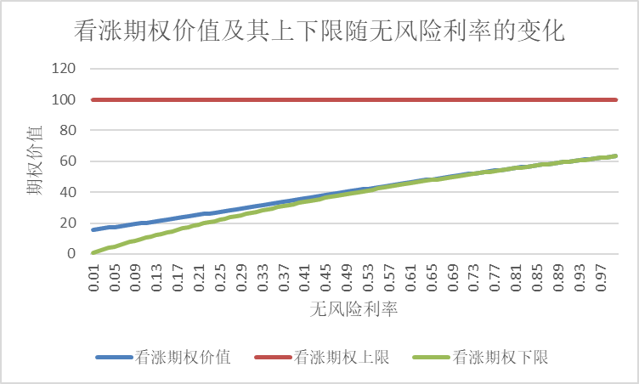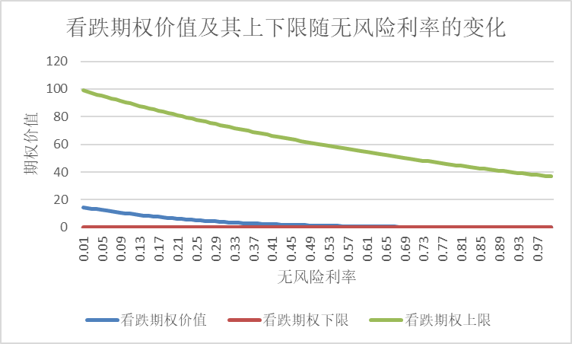

图 33：无风险利率改变时上下限关系

在其他因素不变的情况下， 随着无风险利率上升， 看涨期权下限增大， 看跌 期权上下限均减小。随着无风险利率上升， 看涨期权价值增大， 看跌期权价值减 小。实验结果表明， 无论无风险利率如何变化， 期权价值始终满足上下限关系。 并且， 我们发现， 在无风险利率较低时， 期权价值更贴近于期权上限(或向上偏 离下限)，但随着无风险利率增加，期权价值收敛于期权下限，这一结论同时适 用于看涨和看跌期权。

**3.** 期权上下限验证实验结论

根据实验，在改变资产价格、执行价格、到期期限、波动率、无风险利率时， 欧式看涨期权和看跌期权均服从理论的上下限关系。该上下限关系得到了理论 模型的完美验证。